**《课程综合实践Ⅱ》实验报告三**

**LAMP网站搭建及交易系统API访问**

**姓名_张天逸__ 专业 计算机科学与专业**

**学号 3220106424 联系方式 15901797658**

## 一、实验目的

1. 在Ubuntu系统上配置Apache、MySQL、php环境。

2. 在Linux系统基础上，搭建一个自己的网站。

3. 借助curl命令行工具，获取交易系统API数据。

## 二、实验内容及求

## 三、实验感受及记录

* 1. **实验感受（本次实验遇到的问题、主要收获等内容）**

之前我已经学习过数据库系统内容，也接触过网页页面的制作，这次实验让我对之前所学内容更加融汇贯通，对数据库的应用有了更深的了解，同时对ubuntu也更加熟悉了，遇到的问题为mysql的密码总是输错，最后将密码放在命令行中输入才成功

* 1. **实验记录（实验过程中关键步骤截图记录及文字描述）**

1. Apache、MySQL、php环境配置

打开控制台，输入命令更新软件源，后安装Apache，输入命令，查看运行状态，启动完成后，需要打开80端口和443端口用于http和https通讯

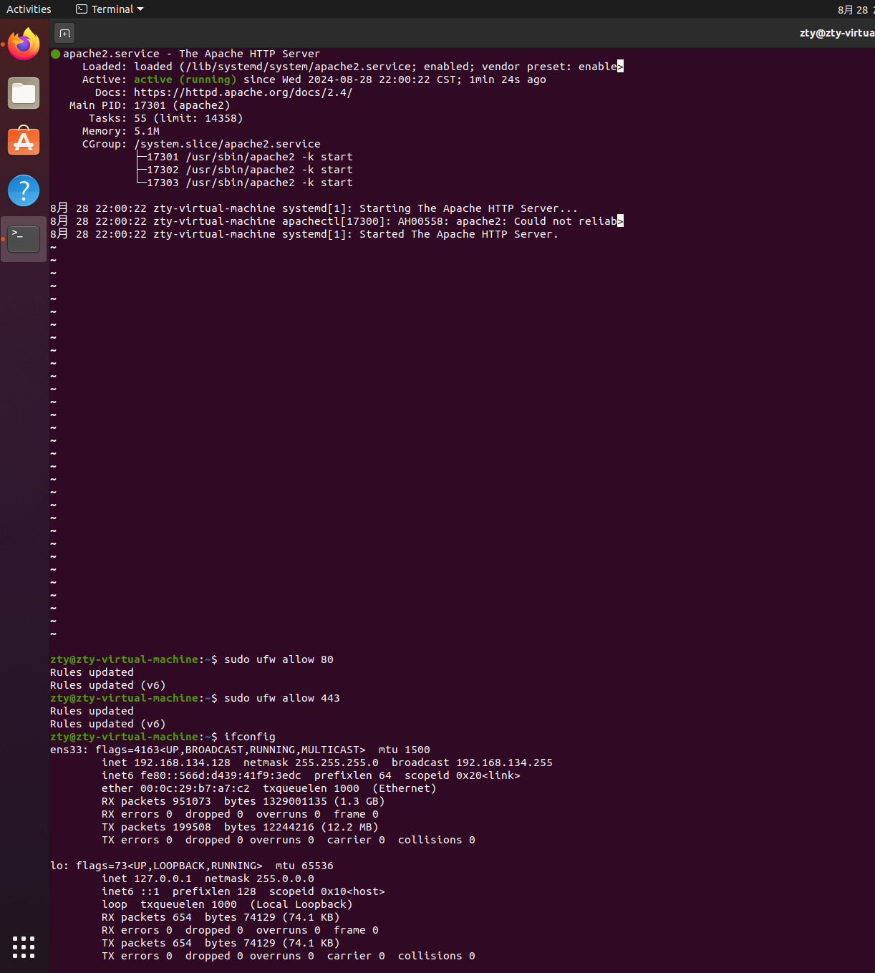

配置完成后，可以打开虚拟机内的浏览器，查看虚拟机ip，在宿主机的浏览器内，跳出相同的Apache2默认页

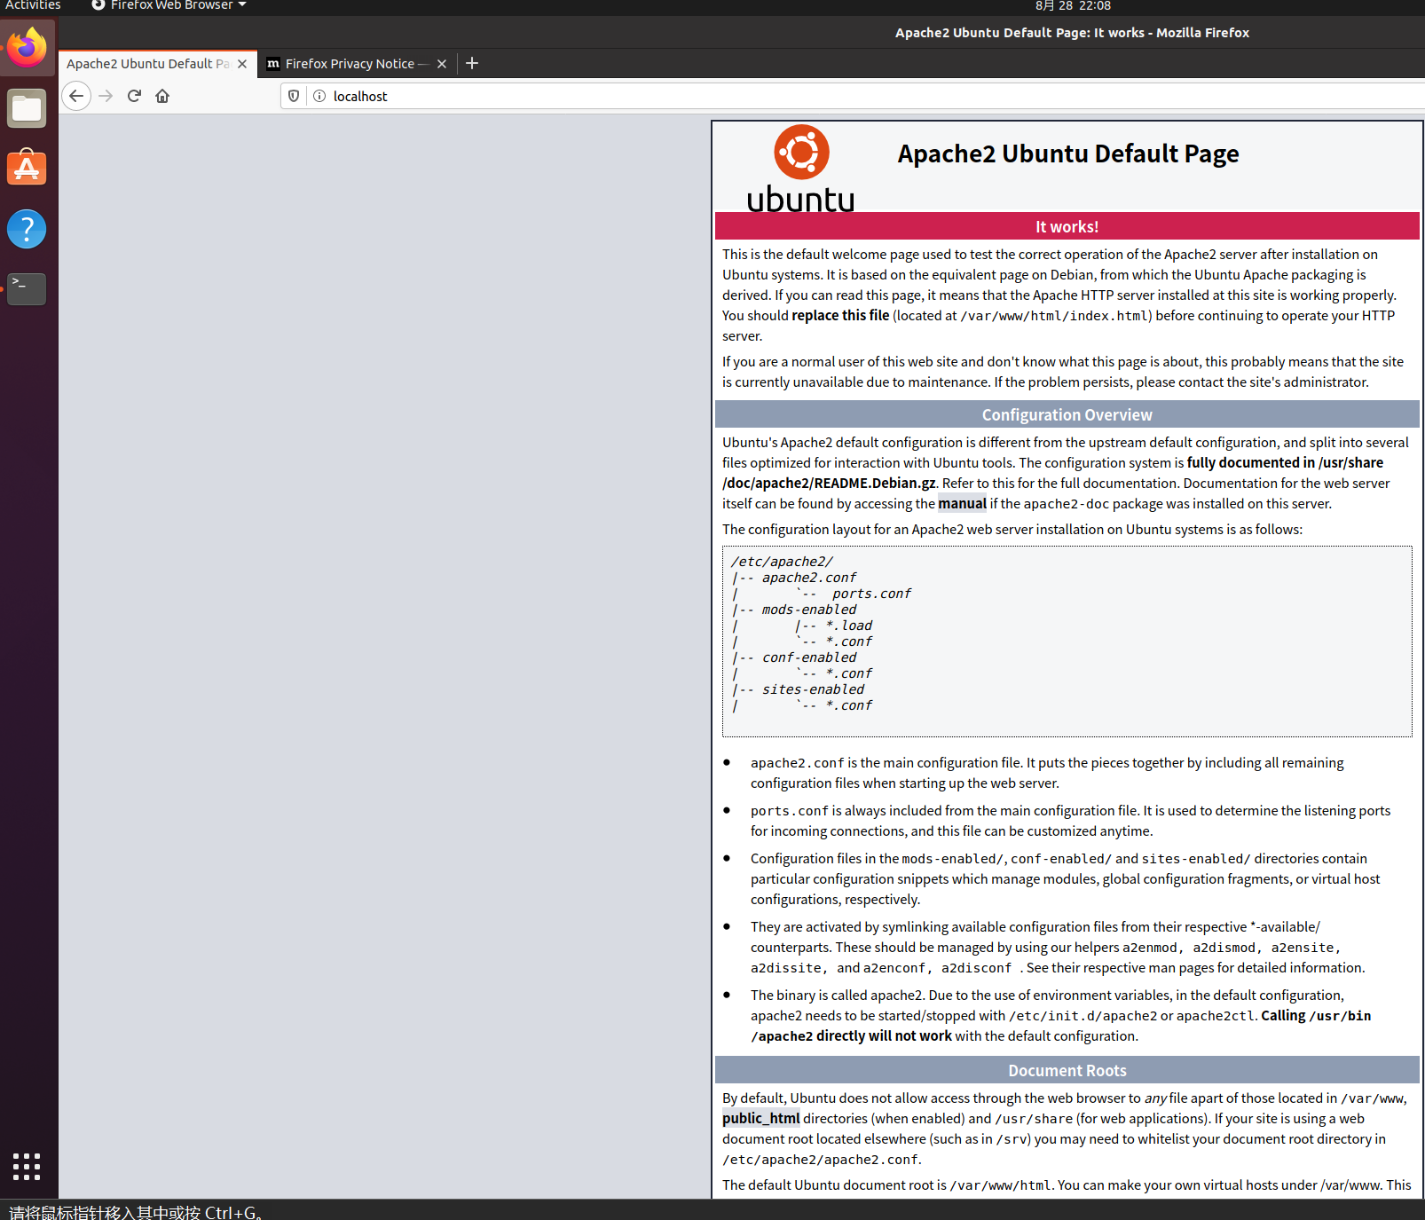

进入控制台，安装MySQL，安装完成后，MySQL会自动启动，输入命令，查看运行状态，安装完成后，MySQL生成了默认的登录用户和密码，输入命令查看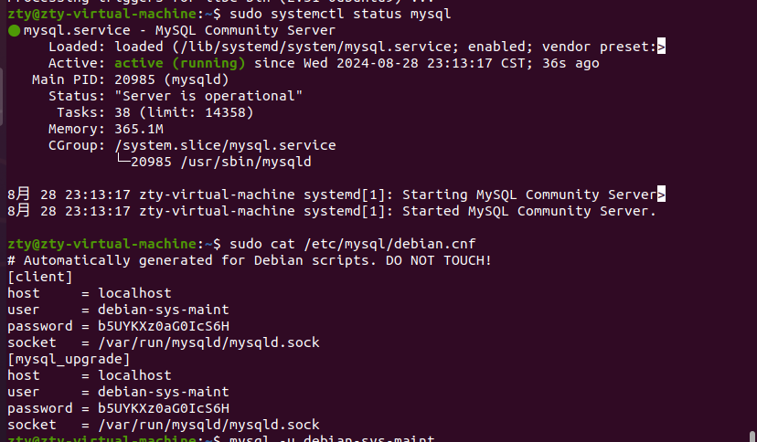

用默认账户登录MySQL，输入命令，输入密码后，进入MySQL命令行，对数据库进行一些基本操作，输入命令，在hw3数据库中创建数据表

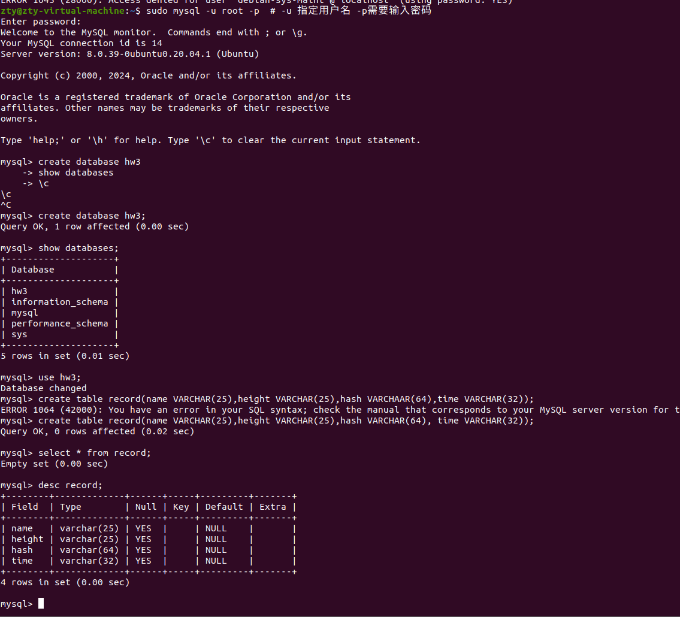

安装php及对apache2和MySQL的扩展支持包，安装其余支持包，安装完成后，重启apache2服务，使扩展支持包生效。

1. 简单的php网站搭建

输入以下命令，进入Apache2的网站根目录/var/www/html下，并查看该目录下包含的文件。在根目录下，新建一个文件，命名为phpinfo.php作为新的网页，对该文件进行内容编辑。

cd /var/www/html

ls

sudo touch phpinfo.php

sudo nano phpinfo.php

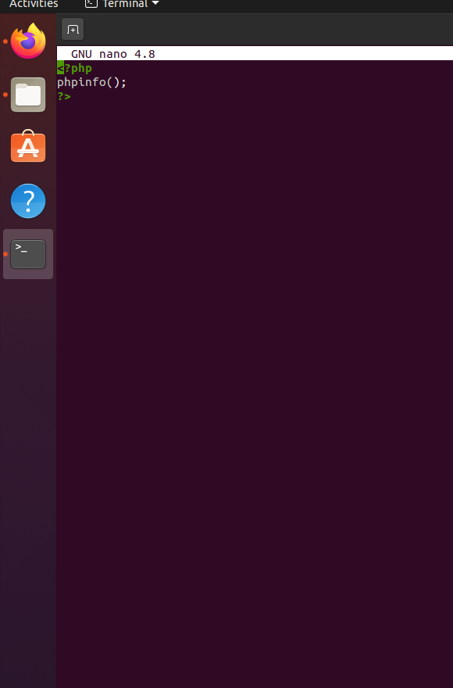

在虚拟机和宿主机的浏览器中查看php配置页面

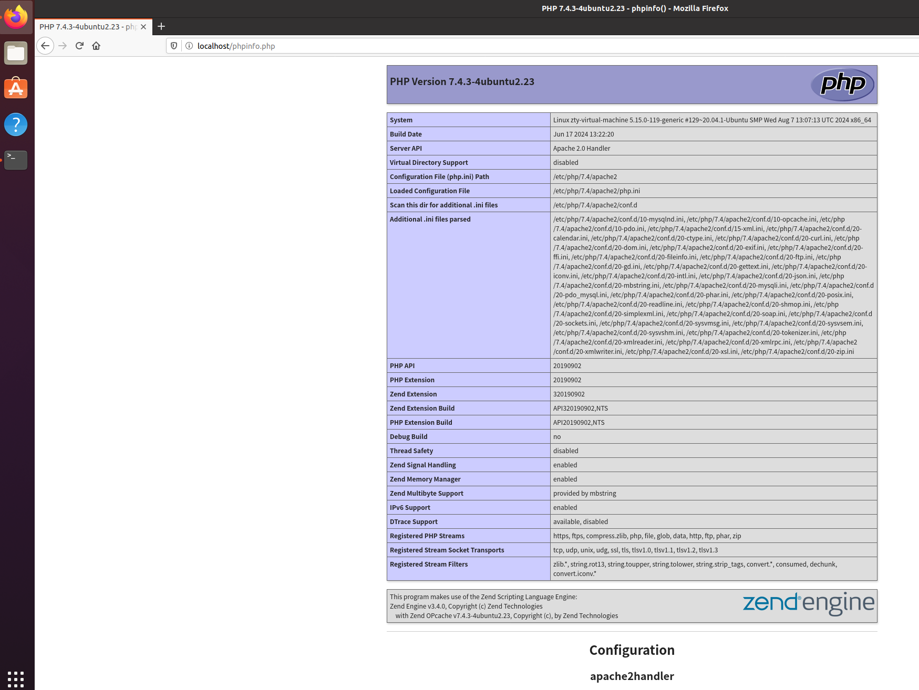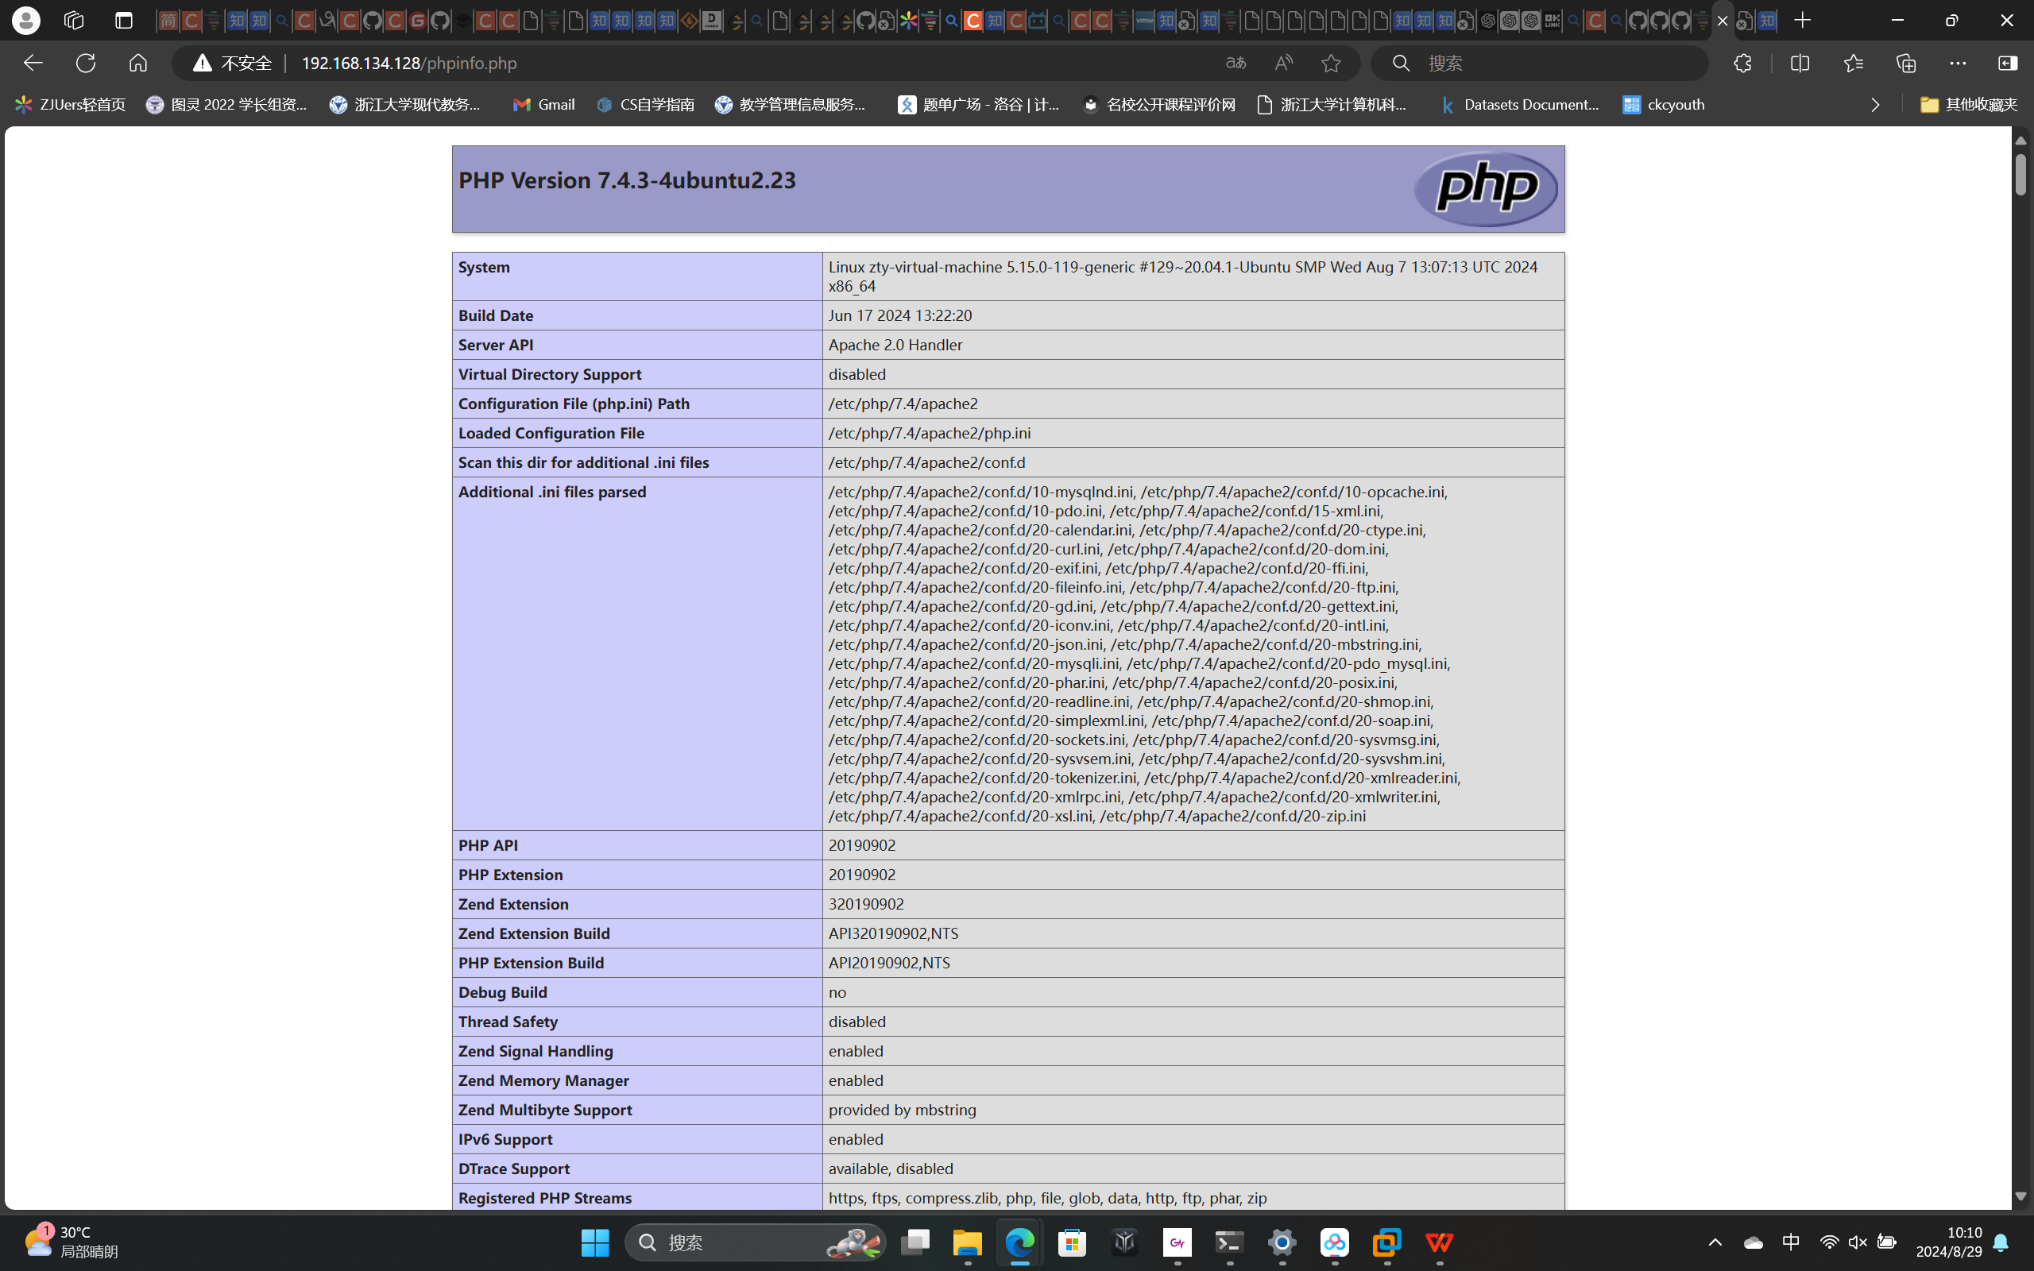

书写个人php网页，代码如图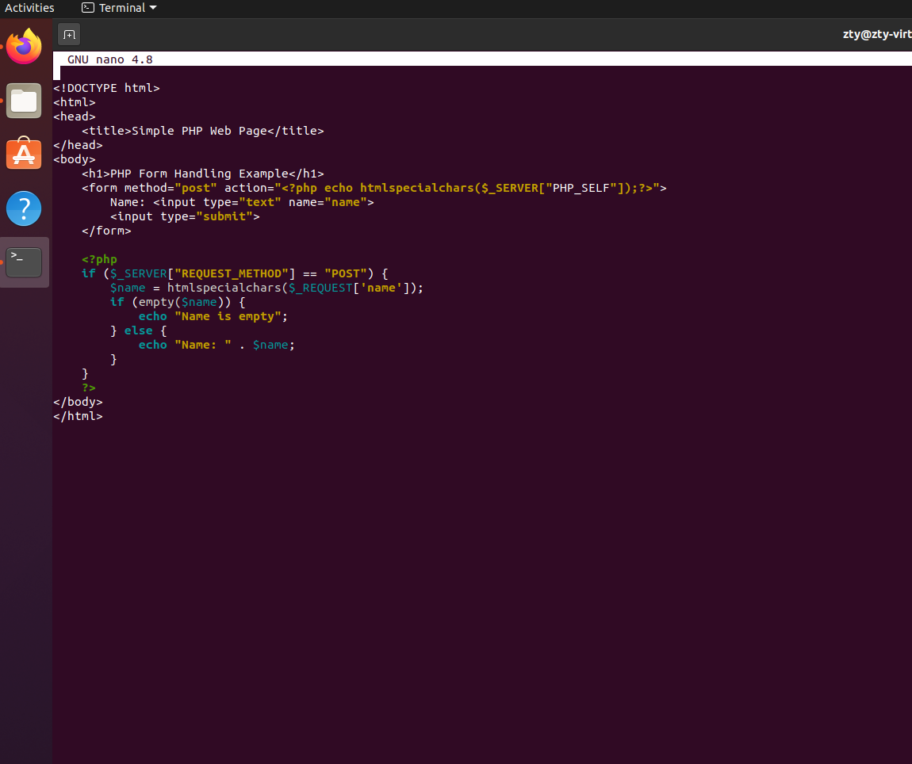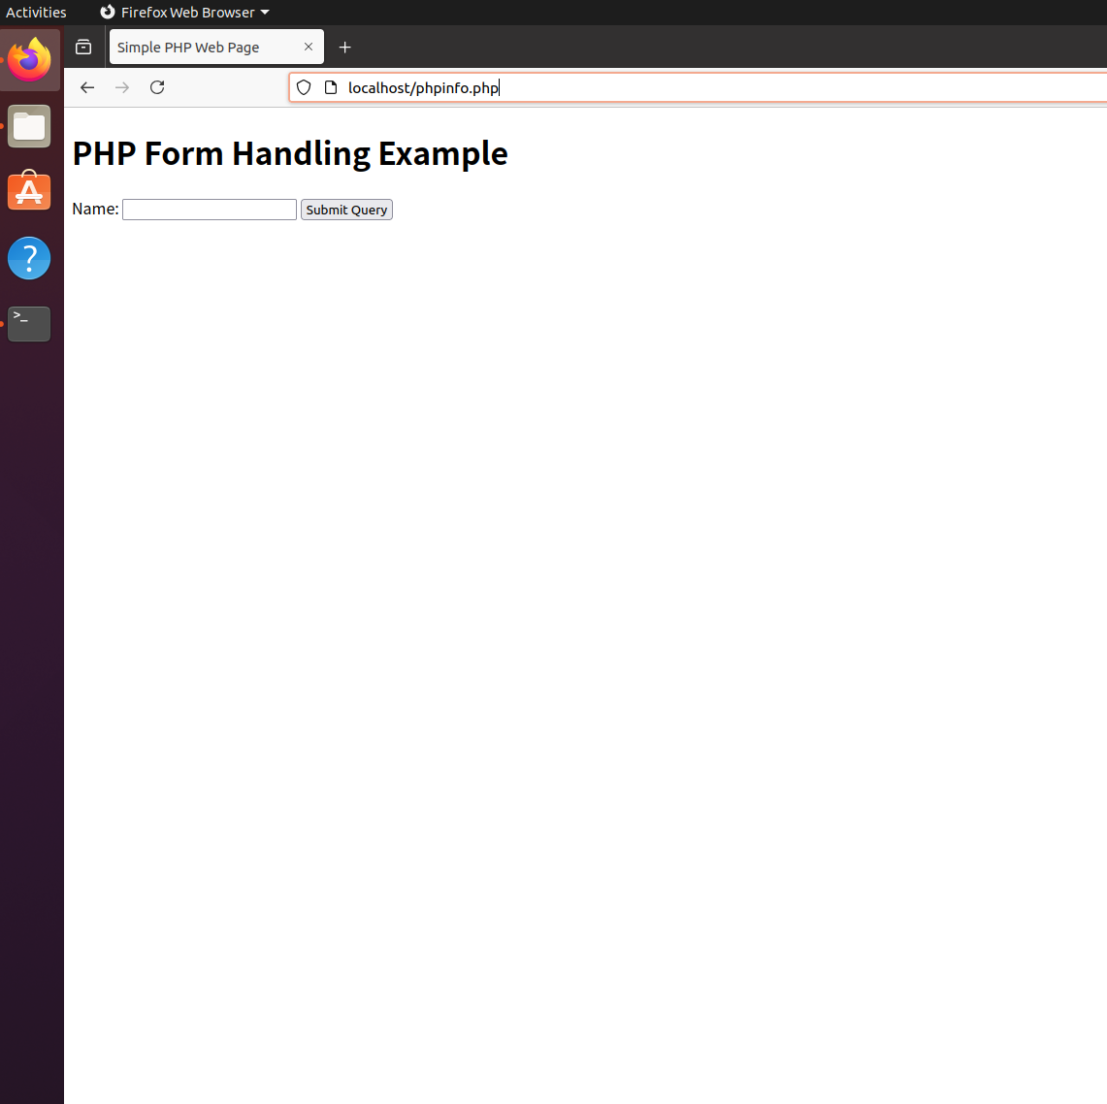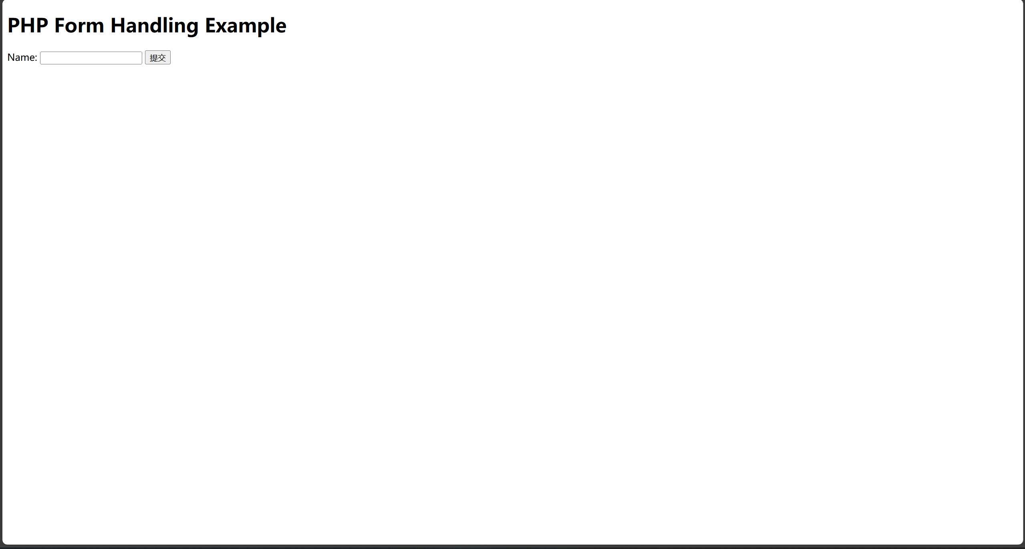

1. 交易系统API访问及数据库操作

安装curl，安装完成后，输入比特币链API进行测试，进入/var/www/html，新建一个名为curlbtc.php的文件，保存后，在虚拟机浏览器和宿主机浏览器中输入对应的url，观察页面

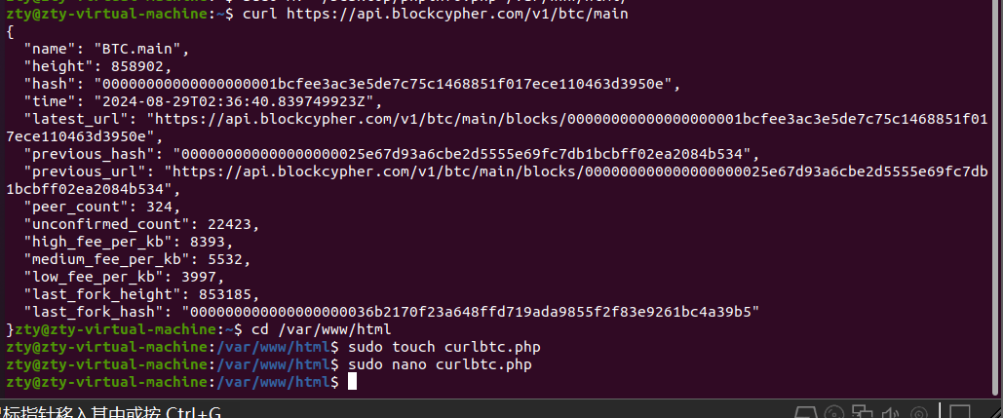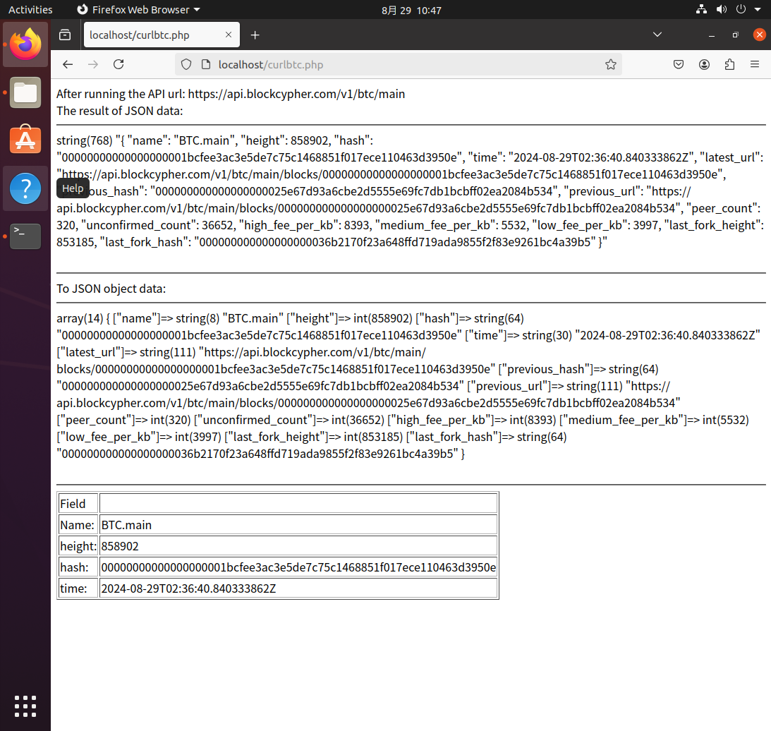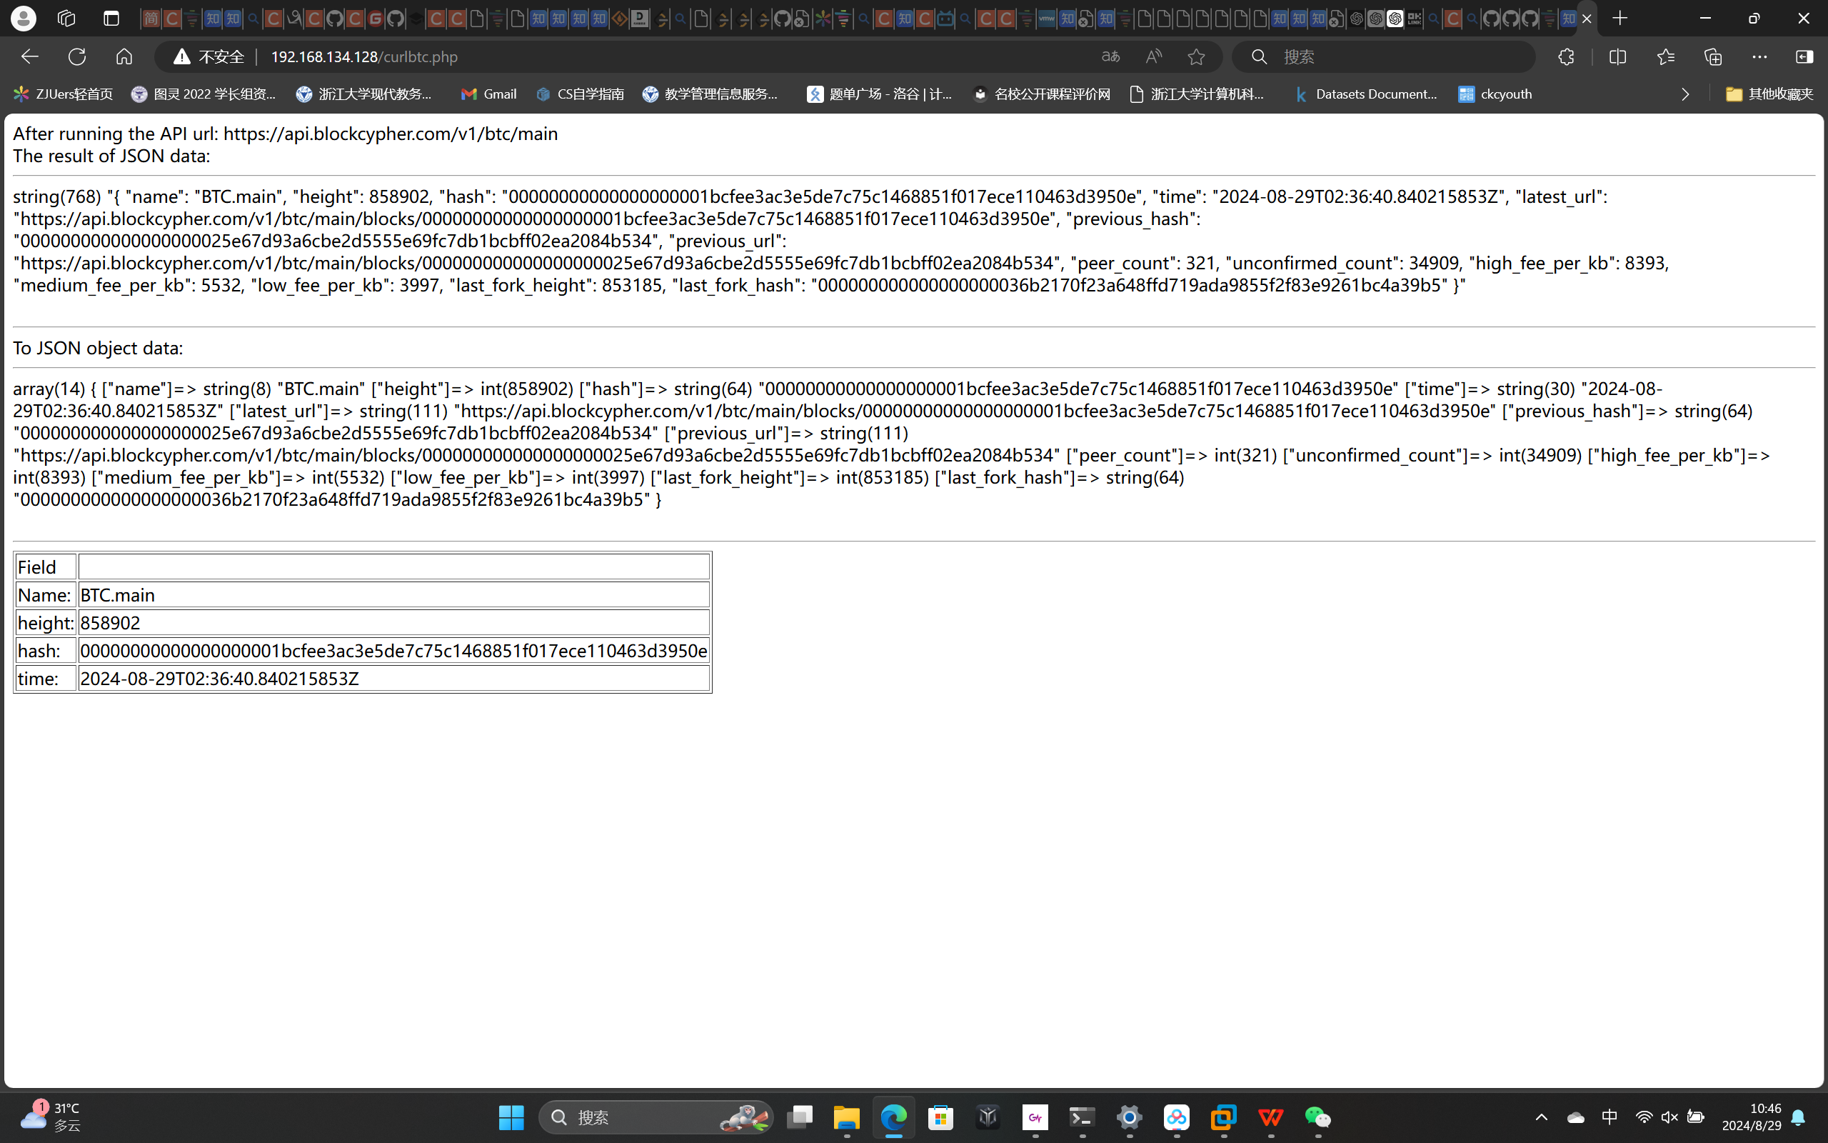

修改curlbtc.php代码，看到新记录插入成功

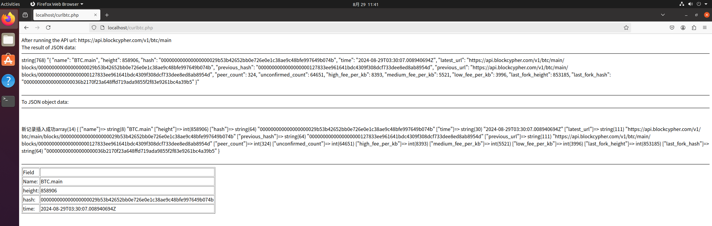

在控制台中打开数据库查看数据进行验证，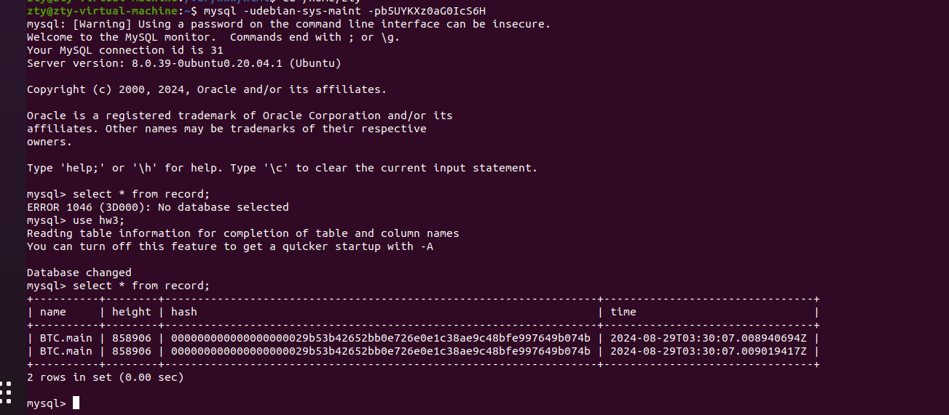

修改curlbtc.php增加数据库内是否已经有对应记录的判断，并保证只有在没有记录的情况下，才将信息写入，如图，当数据库内有对应记录则提示已有记录

